Хайсанова Гульшат Азкаровна
ГБОУ СОШ села Новое Усманово
Учитель

Обобщающий урок по теме:
«Правонарушения и наказания».

Цель урока: закрепить и обобщить знания учащихся о правонарушениях и наказаниях.

Задачи:
Образовательные:
- обобщить знания о правонарушениях и наказаниях;
- формировать понятие о неприкосновенности собственности, о праве граждан на защиту от преступных посягательств;
- продолжить работу по формированию умений анализировать, обобщать, оценивать, работать в группе, толерантно относиться к чужим мнениям и друг к другу в процессе учебной деятельности;
Развивающие:
- развить представления учащихся о неизбежности наказания за преступления; показать, что степень строгости взысканий и наказаний зависит от условий и обстоятельств совершения правонарушении;
- развивать способность реализовывать свои права в повседневной жизни;
- содействовать развитию правовой культуры учащихся.
Воспитательные:
- воспитывать у учащихся осознанное отношение к своим правам и правам другого человека.
- воспитывать уважение к высказываниям одноклассников, их правам

Оборудование:
- Карточки с заданиями:
- Сокращенный вариант Всеобщей декларации прав человека
- Компьютер.

Ход урока
- Организационный момент.
- Новая тема.

Позорно не наказание, а
преступление.
И. Гербер

Урок начнем немножко необычно. Класс у нас разделен на 2 команды. Даны анаграммы, и вам нужно поменять буквы и получить слова.

I - команда | II - команда
Урнаишеня | Акнаизаня

I - команда | II - команда
Нарушения | Наказания

- Правильно, ребята «Нарушения» и «наказания». Добавим слово «Право» и получится название сегодняшний урока «Обобщающий урок по теме: «Правонарушения и наказания».
- Мы с вами обобщим знания полученные на предыдущих уроках по этой теме, закрепим и постараемся применить их на практике. (Презентация)Слово «правонарушение» в словаре Ожегова приводится как нарушение права, проступок, преступление. А «наказание» как мера воздействия на того, кто совершил проступок, преступление» (на доске).
- Из этого можно сделать какой вывод? (за каждое нарушение права, проступок, преступление наступает соответствующее наказание).
Записывают тему и эпиграф.
- Ребята согласны вы с этим высказыванием?
- Да, позорно совершать преступление. Все осуждают, стараются быть подальше от такого человека. Я не хотел бы оказаться на его месте. Но человек может оступиться, и если потом он понял свою вину и достойно понес наказание, то это я считаю правильно. Если нарушил, то должен знать, что наступит наказание. Очень часто обвиняют других людей, или судьбу. И редко кто признает свою вину.
- Чтобы знать, когда нарушает, а когда нет, человек должен знать свои права и что бывает за нарушение прав других людей.
I - Сначала вспомним, в каких основных документах записаны наши права? Для этого ответьте на вопросы:
Презентация:
- именно так называется главный международный документ по защите прав детей. (это «Конвенция о правах ребенка». Она была принята 20 ноября 1989 года).
- этот документ был принят 10 декабря 1948 года. (После тщательного изучения и 1400 этапов голосования Ассамблея ООН приняла Всеобщую декларацию прав человека. Это произошло 10 декабря 1948 года, в Париже, в только что построенном Дворце де Шайо. декларация, в которой содержалось подробное изложение прав и свобод каждого человека, явилась беспрецедентным документом. Она по-прежнему остается главным источником права в правозащитной области).
- какой день празднуется как день ООН? (24 октября. В этот день в 1945 году вступил в силу Устав ООН).
- основной закон государства. (Это Конституция – основной закон государства, определяющий основы общественного и государственного строя, систему государственных органов, права и обязанности граждан).
II- Права одного человека кончаются там, где начинаются права другого человека. А хорошо ли мы знаем свои права? Давайте проверим.

Конкурс «Права человека»
Командам раздаются карточки с незаконченными фразами, в которых упомянуты различные сказочные герои. Необходимо определить какое право сказочного персонажа нарушено и дописать его в продолжение фразы. При этом руководствоваться команды должны положениями «Всеобщей декларации прав человека». Время на размышление – 3 минуты. За каждую правильно законченную фразу команда получает 0,5 балла. Всего предлагается 6 таких фраз. Таким образом, максимальное количество баллов, которое команды могут получить в этом конкурсе – 3 балла.

- В сказке «Колобок» лиса съела колобка, нарушив тем самым его право ________________________ (на жизнь Ст.3).
- Лягушка из сказки В.Гаршина «Лягушка-путешественница», отправившись в путешествие, воспользовалась своим правом ___________________ (на свободное передвижение Ст.13).
- Буратино из сказки А. Толстого «Золотой ключик», схватив крысу Шушару за хвост, нарушил ее право _________________________ (на личную неприкосновенность Ст.3).
- Полицейские из сказки А. Толстого «Золотой ключик», силой ворвавшись в каморку папы Карло, нарушили его право ____________________ (на неприкосновенность жилища Ст.12 ).
- Балда из «Сказки о попе и о его работнике Балде» А. Пушкина, нанявшись на работу к попу, воспользовался своим правом _______________________ ( на труд Ст.23).
- Иван-царевич из сказки «Иван-царевич и серый волк», украв Жар-птицу у царя Берендея, нарушил его право _______________________ (на частную собственность Ст.17).
- В сказке «Иван-царевич и серый волк» братья убили Иван-царевича, нарушив тем самым его право _________________________ ( на жизнь и личную неприкосновенность Ст.3).

III – мы очень хорошо знаем, за каждое правонарушение наступает что? (Юридическая ответственность)
-правильно, ребята, а не знание закона освобождает от ответственности? (нет). Юридическая ответственность бывает разной, а какой сейчас мы вспомним. Назовите все виды юридической ответственности. (дисциплинарная, гражданско-правовая, административная и уголовная).

Конкурс «Ответственность»
Команды получают карточки с описанием ситуаций. Необходимо разложить эти карточки в четыре стопки в зависимости от того, какой вид юридической ответственности наступает в этих случаях. На каждую стопку карточек команда должна положить полоску бумаги, на которой написать соответствующий вид ответственности. Время на размышление – 5 минут. За каждую карточку правильно соотнесенную с видом юридической ответственности, команда получает 0,5 балла. Всего карточек 14. Таким образом, максимальное количество баллов, которое команды могут получить в этом конкурсе – 7 баллов.
- Рабочий опоздал на работу (дисциплинарная ответственность).
- Пассажир автобуса не оплатил проезд (административная ответственность).
- Ученик разбил стекло в школе (гражданско-правовая ответственность).
- Пешеход перешел улицу в запрещенном месте (административная ответственность).
- Гражданин купил ворованную вещь, зная о ее происхождении (уголовная ответственность).
- Водитель автомашины не справился с управлением и повредил стоявшую «Волгу» (гражданско-правовая ответственность).
- Суд удовлетворил иск гражданина к соседям, залившим водой его квартиру (гражданско-правовая ответственность).
- Гражданин из мести поджег дом соседа (уголовная ответственность).
- Школьник случайно попал из рогата в глаз прохожему (уголовная ответственность).
- Солдат не исполнил приказ командира (дисциплинарная ответственность).
- Учащиеся техникума угнали автомашину и разбили ее (уголовная ответственность).
- Суд признал вину подростка, укравшего вещи из автомобиля (уголовная ответственность).
- Ученик нахамил учительнице во время урока (административная ответственность).
- В мастерской отказались отремонтировать бракованный магнитофон (гражданско-правоара ответственность).

IV – Какой вид юридической ответственности является самым строгим? (Уголовный)
- С какого возраста наступает уголовная ответственность? (В статье 20 Уголовного кодекса сказано: с шестнадцати. Но это – за все преступления, без исключений. В этой же статье приводится перечень преступлений. За которые ответственность наступает с 14 лет).
Правонарушения бывают разные, а наказания за них соответственно тоже бывает разной и все они записаны в Уголовном кодексе РФ. Сейчас вы должны выбрать только те наказания, которые предусмотрены Уголовным кодексом РФ, за правильно выполненное задание получите 4 балла:
Презентация :
- Лишение свободы;
- Ссылка;
- Высылка;
- Предание публичному позору;
- Штраф;
- Четвертование;
- Избиение плетьми;
- Смертная казнь;
- Бессрочная каторга;
- Конфискация имущества.
Правильный ответ: лишение свободы, штраф, смертная казнь, конфискация имущества.

Физминутка: Товарищи взрослые и дети!
За свое будущее мы все в ответе!
Права и обязанности свои знайте,
Хорошими людьми вырастайте!

V – обстоятельства совершения преступлений бывают разные: отягчающие и смягчающие. Вам дается текст, в котором описано преступление и вам предстоит выявить смягчающие и отягчающие обстоятельства, вписав их в «Контрольные листы» и определить роль каждого участника в совершении преступления.

Конкурс «Обстоятельства совершения преступления»
Команды получают «Контрольные листы» следующей формы:
Обстоятельства, смягчающие наказание | Обстоятельства, отягчающие наказание
Команды читают текст, в котором описано преступление и выявляют обстоятельства, смягчающие и отягчающие наказание, вписав их в соответствующие столбцы «Контрольного листа». Кроме этого, необходимо определить роль каждого участника в совершении преступления. Время на выполнение задания – 4 минуты. За каждое правильно выявленное обстоятельство совершения преступления команда получает 0,5 балла. Всего в данной ситуации можно выявить 3 обстоятельства, смягчающих наказание и 3 – отягчающих. Таким образом, правильно выявив все 6 обстоятельств, команды могут получить в этом конкурсе 3 балла. Кроме этого, за правильно определенную роль участников преступления, команды получают по 2 балла.
Текст.
Октябрьским вечером шестеро подростков, прогуливаясь по улице, встретили 20-летнего знакомого Сергея, ранее судимого за драку. Тот предложил посидеть на веранде детского сада. Обнаружив, что веранда закрыта, подростки выбили дверь. Угостив ребят вином и сигаретами, Сергей сказал, что в киоске неподалеку открыта дверь. Продавец спит пьяный, поэтому можно взять там еще вина, сигарет и шоколада.
К киоску отправили 13-летнего Олега, 12-летнего Максима и 15-летнего Юрия. Подойдя к киоску, подростки увидели, что дверь открыта, а продавец Ш. спит. Максима оставили следить за улицей, а Юрий и Олег вошли в киоск и стали складывать в сумку спиртар, шоколад и сигареты. Шум разбудил продавца, который попытался схватить Юрия. Тот ударил продавца ногой в пах. Ш. упал, сильно стукнувшись головой о кассовый аппарат. Услышав крик, Максим заглянул в киоск и услышал, как Ш. звал на помощь. Подростки убежали. Максим, впервые совершивший преступление, испугался последствий этого правонарушения и пошел в милицию, где рассказал обо всем, что произошло в тот злополучный день.
Ответ. Обстоятельства, смягчающие наказание: А) несовершеннолетие Олега и Макара; Б) Явка Максима с повинной, чистосердечное признание; В) совершение преступления впервые. Обстоятельства, отягчающие наказание: А) групповое совершение преступления; Б) привлечение к совершению преступления несовершеннолетних; В) совершение преступления лицом, ранее совершившим преступления.
Роли участников преступления: Сергей – организатор; Юрий и Олег – исполнители; Максим – пособник.
- Кто из перечисленных участников вообще не наказывается? (наказываются все)
- Кто строже всех наказывается? (организатор).
VI - Все преступления делятся на 2 типа. На какие? (корыстные и некорыстные).
- Какие называются корыстными преступлениями? (Те преступления которые совершаются ради наживы)
- А какие называются некорыстными? (Те, которые совершаются не ради наживы, например, уничтожение чужого имущества).

Конкурс «Корыстные и некорыстные преступления»
Дан волшебный квадрат, где спрятаны 10 преступлений: 5 корыстных и 5 некорыстных. Нужно их найти. Можно искать по вертикали, по горизонтали, сверху вниз, снизу вверх и по диагонали. За каждый ответ по 1 баллу.
А | К | М | Н | Т | И | Л | Ь | О | Б | Р | Ы | У | Ф | В
М | А | Ш | Е | Н | Н | И | Ч | Е | С | Т | В | О | Ы | Ш
П | Л | Г | Р | А | Б | Е | Ж | Й | К | О | Я | М | Ь | З
О | П | Ы | Б | Х | Н | И | Й | Ц | Ь | Ъ | О | Ц | Е | Х
К | Ш | О | Ь | У | Т | Н | Ь | Ф | Ь | Г | Ф | Е | Ч | Э
Р | О | Н | Э | Л | О | А | Ы | Ь | А | Я | Ь | Ж | К | Ы
А | Р | Е | Ю | И | У | В | Э | Т | Н | Ф | О | Ь | В | Я
Ж | Т | Ц | Й | Г | Ь | О | Е | Е | Й | П | У | Б | Ь | С
А | Ь | Ъ | И | А | Е | Л | У | Р | А | З | Б | О | Й | О
Э | Ь | Р | Р | Н | Ь | И | О | Р | Э | Я | И | Й | Р | Й
Ю | К | И | Ж | С | Ъ | С | Б | О | Ь | Я | Й | И | Ъ | У
Ч | Д | Ь | Т | Т | И | А | Ъ | Р | Ю | Э | С | Д | Ь | Э
Я | Э | В | Ф | В | Э | Н | Ц | И | Ф | Ь | Т | Ь | Э | Е
Б | О | А | Э | О | Ю | З | Ф | З | Э | О | В | Ф | Ю | Ч
В | А | Н | Д | А | Л | И | З | М | Ь | М | О | Я | В | Ь

Корыстные преступления | Некорыстные преступления
ВЫМОГАТЕЛЬСТВО | ТЕРРОРИЗМ
МАШЕННИЧЕСТВО | ВАНДАЛИЗМ
ГРАБЕЖ | ХУЛИГАНСТВО
РАЗБОЙ | ИЗНАСИЛОВАНИЕ
КРАЖА | УБИЙСТВО

VII – Скоро вы закончите школу и начнете выбирать профессии. Кто знает, может кто-то из вас пойдет в юридическое и станет юристом, прокурором, адвокатом или профессиональным сыщиком. В этой профессии одной из важных черт является внимательность: ни одну мелочь нельзя упускать из вида. Сейчас проверим на сколько вы готовы стать сыщиком.

-А теперь посмотрим сценку: задание будет на внимательность

Конкурс «Детектив»
Перед командами разыгрывается сценка с участием детектива Мегрэ. Затем командам выдаются карточки с рисунков и вопросом. Время на обсуждение – 1 минута. За правильный ответ команды получают 2 балла.
Сценка.
— Что-нибудь прояснилось, Лапуэнт?
Мегрэ наконец раскурил туго набитую трубку и откинулся на спинку кресла.
— Да, патрон,— ответил Лапуэнт, присаживаясь к стоа комиссара,— стопроцентное алиби.
— Ну-ну…
— Он находился не менее чем в двух километрах от места убийства.
— Время? — выдохнул облако дыма комиссар.
— Минута в минуту.
— Даже так?
— Смотрите сами, патрон.— Лапуэнт протянул через стол фотографию.— Снимали вчера, ровно в полдень, кинотеатр «Орион», за двадцать минут до начала сеанса, есть билет…
— Очень хорошо.
Мегрэ глубоко затянулся и со стуком положил трубку на стол.
— Поторопись, Лапуэнт.
— Куда?
— К прокурору. Возьмешь ордер на арест.
— Но ведь…
— Если эта фотография — алиби, то я — Бонапарт!
— Я не понимаю, патрон…
— Протри глаза — поймешь.
- Внимание вопрос: Что должен был понять Лапуэнт, глядя на эту фотографию?
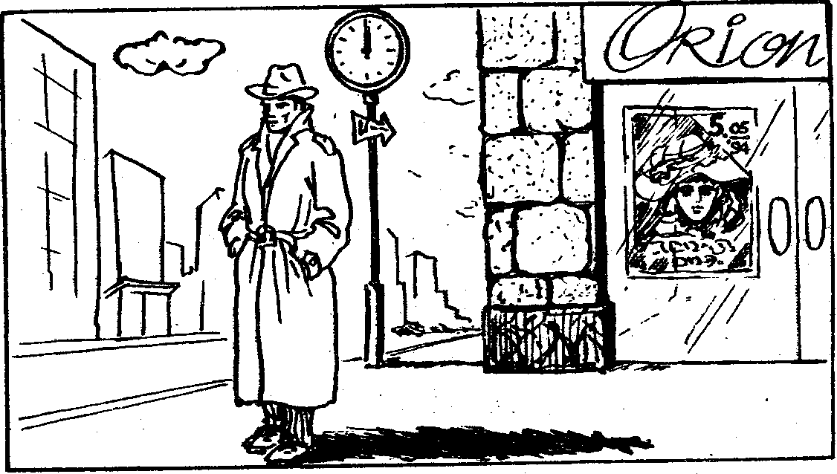
Ответ: Взглянув повнимательнее на фотографию, Лапуэнт должен был бы отметить несоответствие между временем, которое показывают уличные часы, и тенями, отбрасываемыми фигурой человека и окружающими предметами.
- Кажется такая мелочь, но это решает чью-то судьбу: кого-то могут оправдать, а кто-то окажется за решеткой. Но это решает только суд и только по закону.
VIII – А теперь проверим ваши знания по словарю. Для этого предлагается кроссворд и вам предстоит разгадать его.

Конкурс «Криминологический Кроссворд»
Командам выдаются кроссворды в форме револьвера. За 6 минут команды должны его разгадать, вписав правильные ответы в соответствующие квадратики. За каждое правильно вписанное в кроссворд слово команда получает 0,5 балла. Всего в кроссворде загадано 22 слова. Таким образом, максимальное количество баллов, которое команды могут получить в этом конкурсе – 11 баллов.
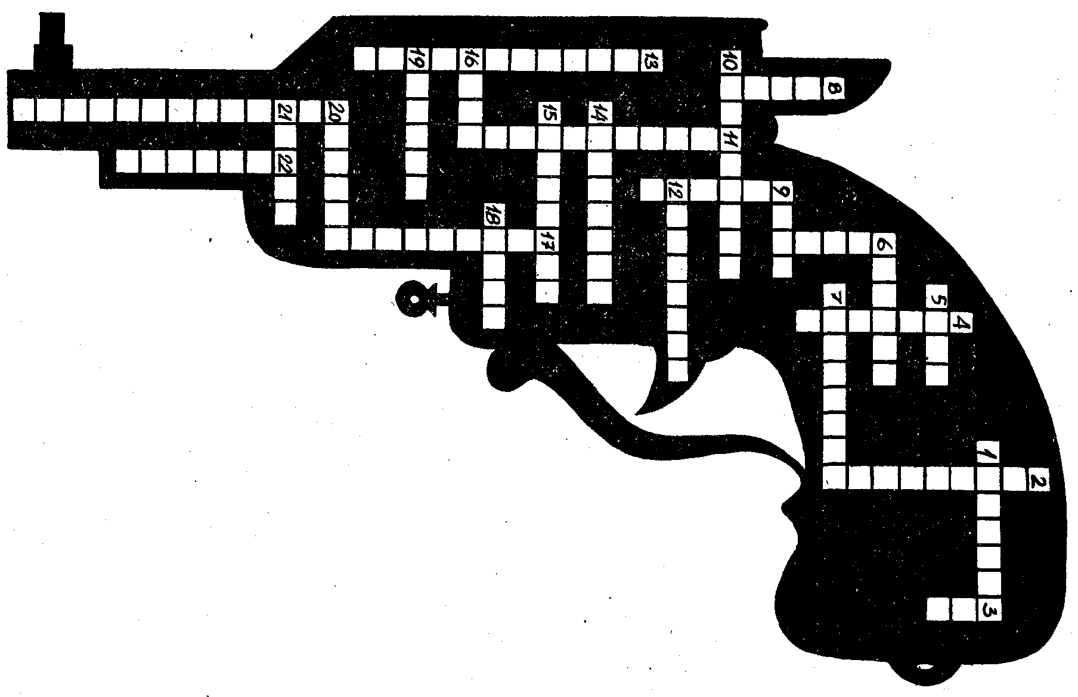
По горизонтали: 1. Излюбленный головной убор комиссара Мегрэ. 5. Психическое отношение обвиняемого к своему противоправному поведению. 6. Сильное и глубокое переживание. 7. Одна из форм расследования. 9. Запрет. 10. Знаменитый сыщик. 12. Способность предвидения. 14. Адвокат в судебном процессе. 15. Сподвижник Эркюля Пуаро. 16. Оптический прибор. 18. Сыщик-священнослужитель. 19. Похищение имущества без применения насилия. 20. Эквивалент товара. 21. Система револьвера.
По вертикали: 2. Предъявление объекта свидетелю в ходе следствия. 3. Транспортное средство в старой Англии. 4. Автор детективных романов. 6. Мера пресечения. 8. Обстоятельство, исключающее пребывание подозреваемого на месте преступления. 9. Предположение о наличии события преступления. 11. Незаконное перемещение товаров через государственную границу. 13. Наука о преступности. 17. Механический прибор сыщика. 20. Раздел криминалистики, изучающий строение кожных узоров рук. 22. Один из помощников комисара Мегрэ.
Ответ.
По горизонтали: 1. Котелок. 5. Вина. 6. Аффект. 7. Дознание. 9. Вето. 10. Пинкертон. 12. Интуиция. 14. Защитник. 15. Хастингс. 16. Лупа. 18. Браун. 19. Грабеж. 20. Деньги. 21. Кольт.
По вертикали: 2. Опознание. 3. Кэб. 4. Сименон. 6. Арест. 8. Алиби. 9. Версия. 11. Контрабанда. 13. Криминология. 17. Наручники. 20. Дактилоскопия. 22. Лапуэнт.

Подведение итогов игры.
- Подведем итоги: командной игры. - Слово дается жюри. (Выступление жюри).
3. Подведение итогов урока.
- Чем мы занимались на уроке?
(обобщили тему «Правонарушения и наказания. Вспомнили важные правовые документы, виды ответственности, ответственность за групповые преступления)
- какие выводы можно сделать с этого урока?
(Нужно знать свои права и уметь применять их, всегда помнить, что за каждое правонарушение бывает наказание и не знание закона не освобождает от наказания).
- Чтобы жить по закону мы должны знать свои права и не нарушать чужие и мне хочется пожелать, чтобы вашим девизом стали слова древнегреческого философа Аристотеля: «Кто двигается вперед в знании, но отстает в нравственности, тот больше идет назад, чем вперед».
- Дети, идите же только вперед! И спасибо за урок!
4. Оценки.

Используемый материал:
- Граждановедение 7 класс. Я.В.Соколов. Москва. НВЦ "Гражданин".
- http://www.e-biblio.ru/xbook/new/xbook310/book/index/index.html?go=part-026*page.htm
- http://gapavlinova.edurm.ru/index.php?option=com_content&view=article&id=13:-7-&catid=6:2010-11-22-19-16-13&Itemid=2
- http://acadprava.ru/docs/Книги/Вестник%20Академии.%20№%202.%202012.pdf

